Государственное бюджетное общеобразовательное учреждение

Самарской области средняя общеобразовательная школа с.Пестравка

муниципального района Пестравский Самарской области

структурное подразделение - детский сад «Колосок»

***АВТОРСКОЕ***

***Многофункциональное дидактическое пособие «Домик с играми»***

Воспитатель Гофман Ж.О

Пособие предназначено для детей дошкольного возраста 3- 7 лет. Материал полезен для развития детей дошкольного возраста по разным образовательным областям «Социально – коммуникативное развитие», «Познавательное развитие», «Речевое развитие», «Художественно-эстетическое», что соответствует требованиям ФГОС ДО.

**Многофункциональность пособия заключается в том,** что его используют для различных видов деятельности, **развития речи**, познавательного **развития.** Это дидактическое пособие способствует развитию речи, закреплению полученных речевых умений, позволит не только активизировать речь, но и будет способствовать развитию внимания, памяти, наглядно-образного и логического мышления, мелкой моторики и координации движений рук. Красочный вид наглядного дидактического пособия не только привлечет детей к игре, но и реализует развитие эстетического восприятия предметов окружающего мира

Цель многофункционального дидактического пособия***:***

Всестороннее развитие речи детей дошкольного возраста.

Это пособие помогает решать множество задач: развивать умение классифицировать, находить лишнее, обогащать словарь, развивать речь, развивать логическое мышление, развивать внимание, память, автоматизировать звуки, формированию математических способностей, развитие умения в употреблении порядковых числительных, пространственных представлений «слева», «справа», «вверху», «внизу», предлогов «над», «под», «между», познакомить с устным народным творчеством, формирование первичных представлений об объектах окружающего мира (о причинно-следственных связях)

Пособие включает в себя:

1. Домик с окошками-кармашками

2. Предметные картинки: изображения сказочных животных и мультипликационных героев; изображения: буквы, слоги,

3.Картотека игр.

Домик сделан из вырезанных из фанеры деталей: сам домик и ставни, обклееные обоями , ставни прикреплены с помощью петель и закрываются на шпингалет; приклеены окошки-кармашки (7 шт)с возможностью вставки в данные окошки различных карточек . Размер домика составляет 80х120 см

Пособие может использоваться:

• В совместной деятельности детей

• В ходе режимных моментов

• Индивидуально и подгруппами

Рассмотрим подробнее игры с этим пособием:

**Методические рекомендации по организации работы с пособием**

**задание «Вспомни сказку»**

**Цель:** развивать связную речь детей, упражнять в употреблении порядковых числительных.  
Педагог показывает предметные картинки героев сказки.  
- Угадай из какой сказки пришли герои?  
- Расскажи эту сказку (ребенок самостоятельно или с помощью воспитателя рассказывает сказку).  
- Кто первый нашёл теремок? Кто пришёл второй? Третий? Кто пришёл последним и сломал теремок?

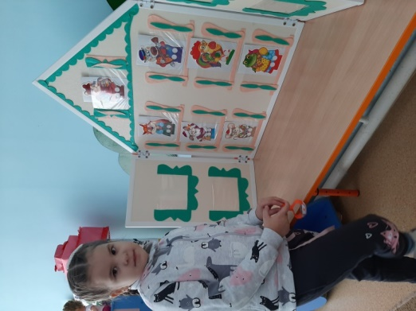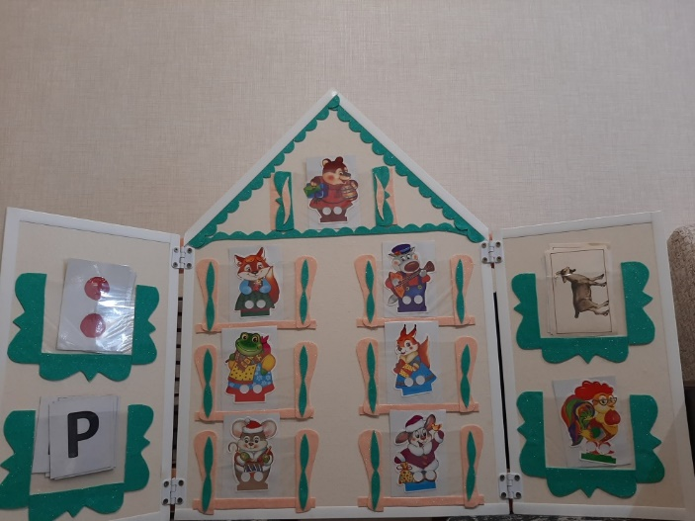

**Задание «Назови правильно детенышей (детёныша)!»**Цель: упражнять детей в употреблении единственного и множественного чисел.

У лягушки – лягушонок,лягушата.  
У медведя – медвежонок,медвежата.  
У зайца – зайчата, зайчонок и т.д.

Вариантов данной игры может быть большое количество, кроме этого карточки и крышки с различными изображениями можно постепенно увеличивать, тем самым сделать игру еще более разнообразной и многофункциональной для детей. Кроме всего этого игра развивает мелкую моторику детей.

Игра «Кто с кем живет?» Котенок живет с кем? – Котенок живет с кошкой. (Щенок, жеребенок, цыпленок, утенок, теленок …)

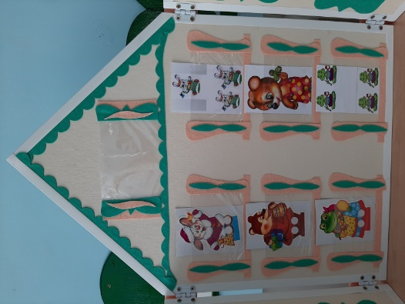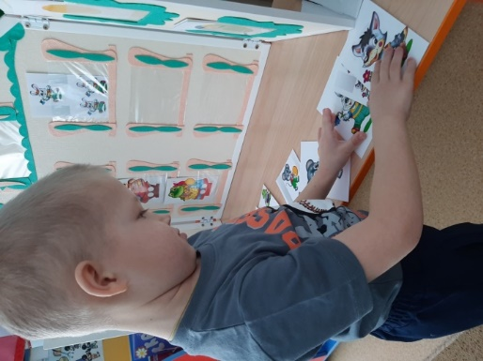

**задание «Раздели на слоги»**

Цель: упражнять в делении слов на слоги.  
Педагог размещает слоговые схемы в окна с правой стороны и предлагает ребёнку поселить жильцов с левой стороны в соответствии со схемой.  
- Назови каждого жильца. Прохлопай в ладоши количество слогов в каждом слове, и ты узнаешь, кто в какой квартире живёт.

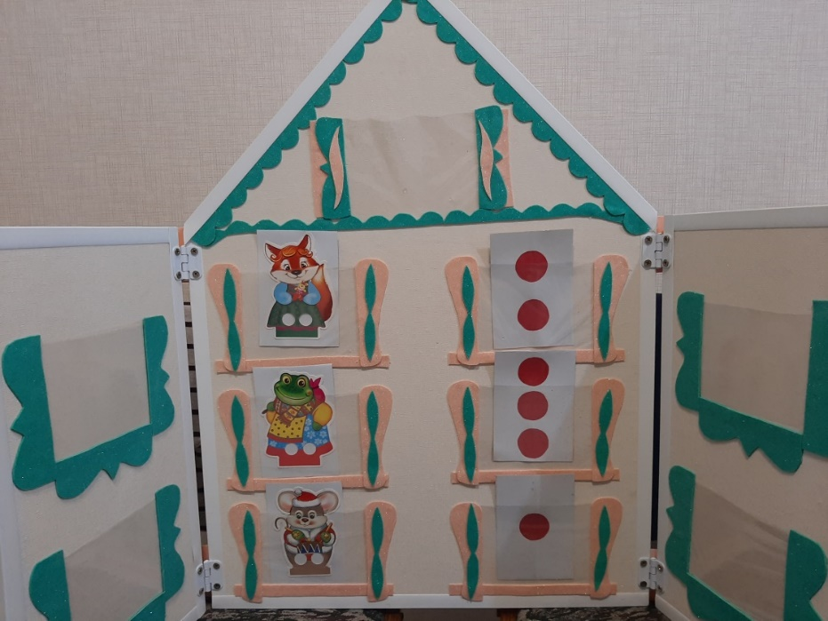

**задание «Подбери картинки с заданным звуком»**

**Цель:** развивать фонематический слух, учить выделять заданный звук в составе слова, автоматизировать звук [м] в словах.   
Педагог ставит в верхнее окошко букву, обозначающую звук [м] (либо другой закрепляемый звук) и предлагает ребенку найти картинки с этим звуком.

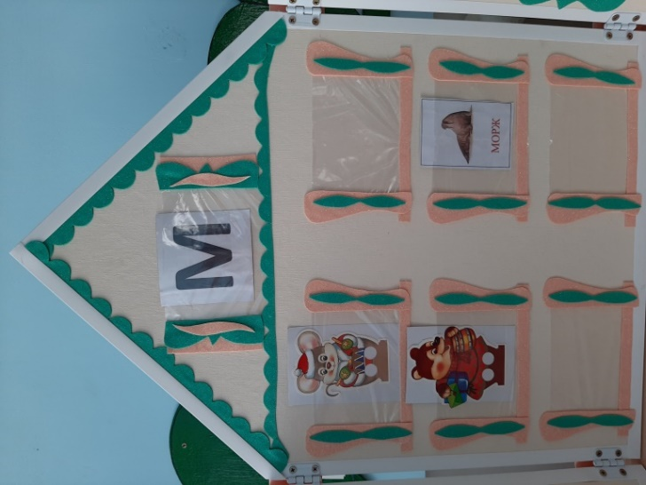 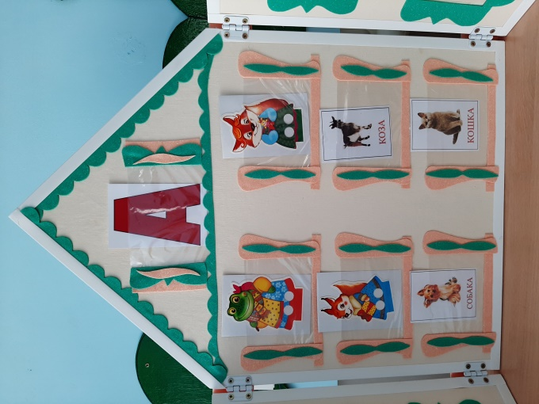

**задание «Слоговые песенки»**

Цель: развивать фонематический слух, автоматизировать поставленные звуки в слогах.  
Вечером все жильцы в "Теремке" устраивают концерт. Каждый поёт свою любимую песенку. Давай петь вместе с ними! Слушай внимательно и повторяй песенки вместе с мышкой. А теперь вместе с лисичкой, а теперь с медведем. Постарайся не ошибаться!

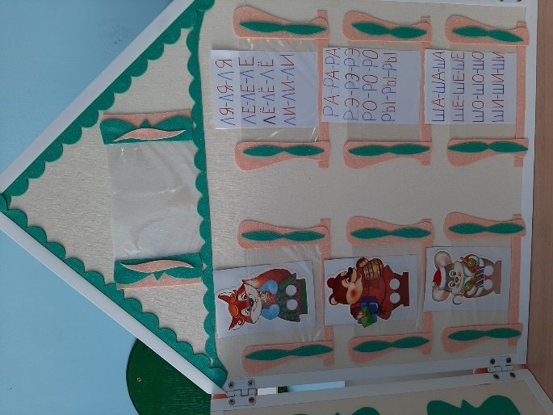

**задание «Посели жильцов»**

Цель: Закрепить пространственные представления слева, справа, вверху, внизу.  
Педагог предлагает заселить зверей по квартирам.  
Мышка будет жить на третьем этаже слева.  
Лиса – на втором этаже справа.  
Медведь – на первом этаже слева.  
Заяц на третьем этаже справа.  
Лягушка – на втором этаже слева.  
Волк – на первом этаже справа.

**Игра «Найти лишнего»**

Цель: учить детей выделять в предметах их существенные признаки и делать на этой основе необходимые обобщения, активизировать предметный словарь.

На картинку посмотри,

Предмет лишний назови

И свой выбор объясни

. 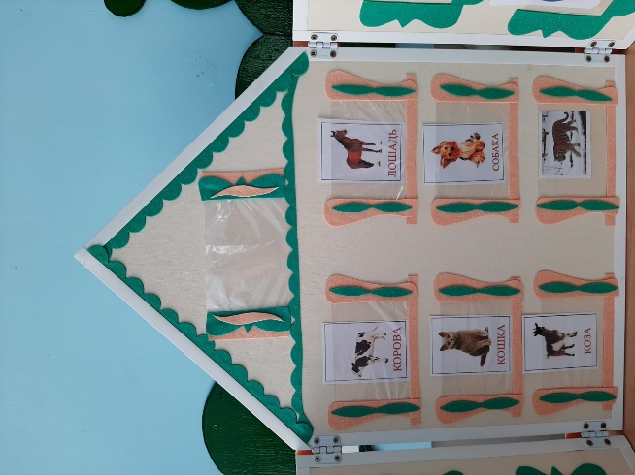 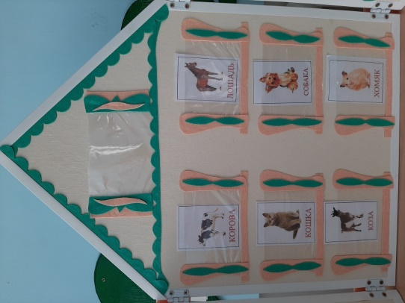

Вариант игры «Назвать домашних (диких, животных Крайнего Севера. морских и т.д) животных»

ОО «Познавательное развитие»

Цель игр: Закрепить представления о составе чисел из двух меньших чисел

Задачи:

Развивать представления детей о составе чисел первого десятка; закреплять умение соотносить число с цифрой; упражнять детей в умении раскладывать число на два меньших и составлять из двух меньших большее; развивать память, зрительное восприятие, внимание.

Ведущий кладет перед ребенком большую карточку с домиком. В каждом из домиков живет определенная цифра. Ребенку предлагается подумать и сказать, из каких чисел она состоит. Пусть ребенок назовет все варианта. После этого он может показать все варианты состава числа.

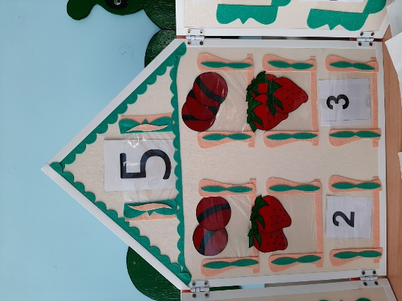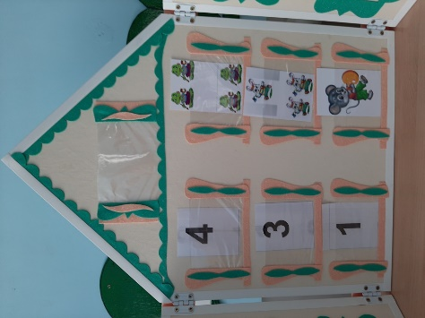

Ведущий показывает ребенку карточку с какой-либо цифрой, и ребенок должен выложить столько же предметов, изображенных на картинках, сколько указано цифрой. И наоборот. Ведущий выкладывает определенное количество предметов, а ребенок подбирает цифру.

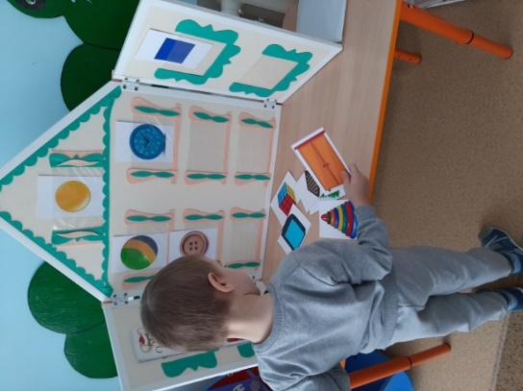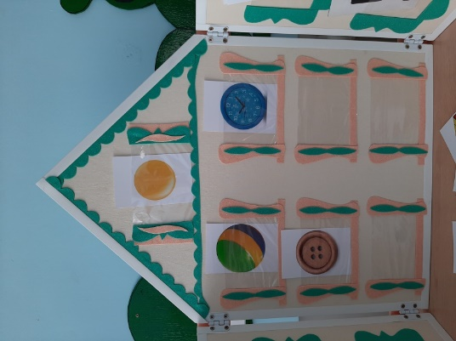

**Задание «Геометрические фигуры»**

Цель: Формировать навыки соотношения формы и изображенного предмета с геометрической фигурой.

Предлагается детям выбрать предметы, похожие на круг(квадрат и т.д)

**Задание «Календарь природы»**

Из предложенных картинок нужно выбрать те, которые соответствуют данному времени года.

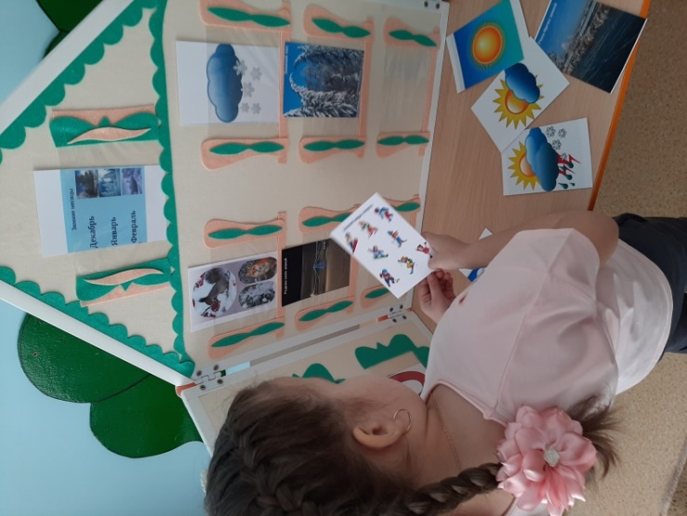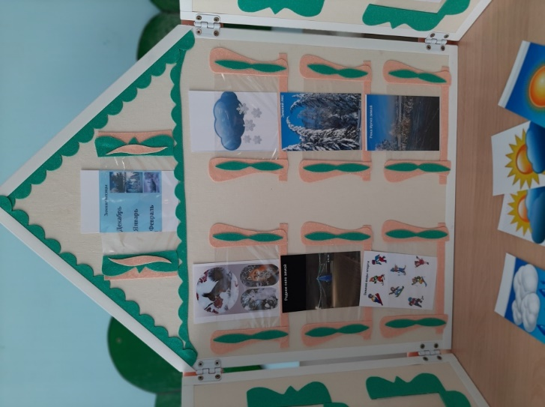

ОО «Социально-коммуникативное развитие»

**Задание «Профессии»**

Из предложенных картинок выбрать изображения инструментов,которыми пользуется человек данной профессии.

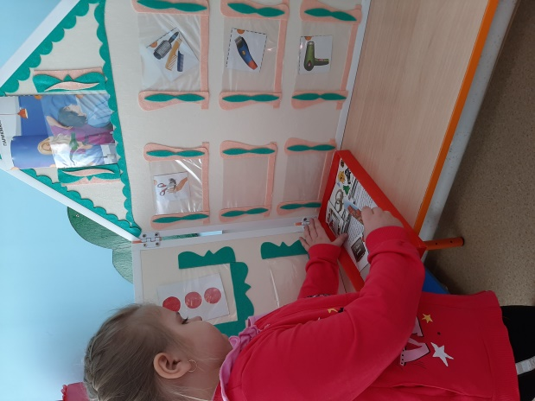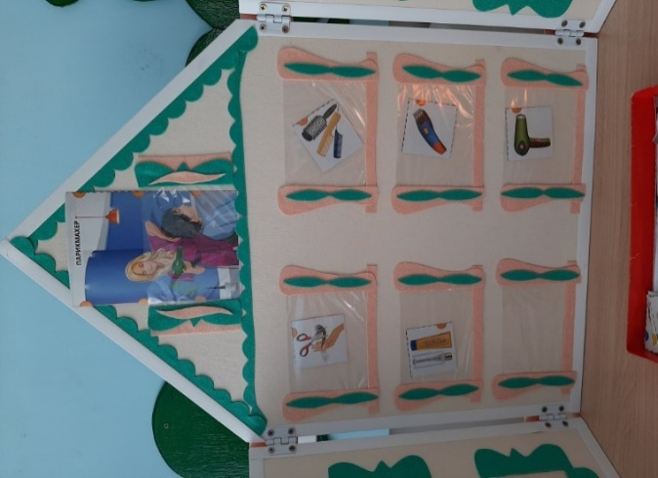

В заключении хочется сказать, что использование в своей работе многофункциональных дидактических игр поможет педагогам ДОО разнообразить детство. Все в наших руках, уважаемые коллеги. Как говорили в старину: «Играть- не устать…».